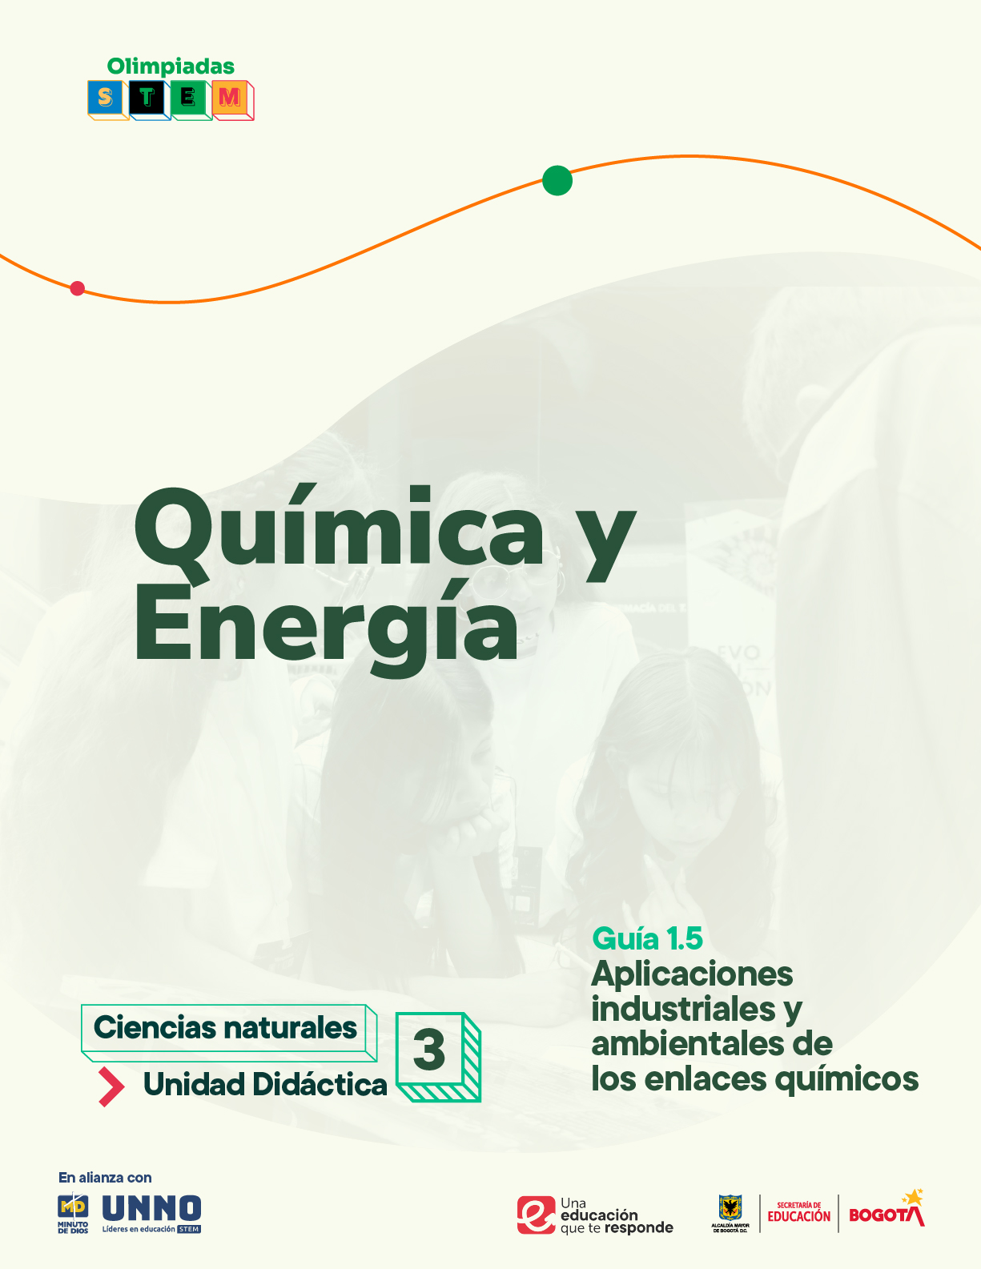

EDU/REA(2024)11

Para uso público REA

GUÍAS ACADÉMICAS PARA LA ENSEÑANZA
DE LAS CIENCIAS NATURALES

UNIDAD DIDÁCTICA 3
Química y Energía
TEMA 1: Propiedades periódicas y enlace químico
1.5 Aplicaciones industriales y ambientales de los enlaces químicos

Según la UNESCO (2023), los Recursos Educativos Abiertos (REA) son materiales diseñados para la enseñanza, el aprendizaje y la investigación, disponibles de manera gratuita en formato digital o en otros medios, que promueven su uso, adaptación y distribución sin costo. En el contexto de las Olimpiadas STEM 2024, el Instituto UNNO de UNIMINUTO creó un conjunto de REA en ciencias y matemáticas, integrando la participación de los docentes como parte de esta iniciativa. Para los profesores, los REA representan una oportunidad de acceder a materiales de alta calidad, flexibles y adaptables a diversos entornos, lo que fomenta prácticas pedagógicas significativas en ciencia y tecnología. Además, al emplear licencias abiertas, los REA garantizan el respeto por los derechos de autor, facilitando su reutilización y adaptación, en línea con los principios de acceso abierto promovidos por la UNESCO.

Este documento está creado bajo la licencia Creative Commons 4.0.
 | Atribución – No comercial – Compartir igual: Esta licencia permite a otros distribuir, remezclar, retocar, y crear a partir de tu obra de modo no comercial, siempre y cuando te den crédito y licencien sus nuevas creaciones bajo las mismas condiciones.

Ficha técnica de uso Uso educativo

INDICACIONES PARA EL USO DE LA GUIA

Los Recursos Educativos Abiertos (REA) están diseñados para que los utilices libremente, adaptándolos a tus necesidades y compartiéndolos con tu comunidad. Las guías que a continuación, encontrarás están disponibles gracias a licencias abiertas que te permiten:
- Comentar: déjanos tus ideas y sugerencias. Tu retroalimentación mejora continuamente estos recursos para otros usuarios.
- Compartir: difunde estos materiales en tus redes o con colegas, multiplicando su impacto en más comunidades.
- Adaptar: modifica los contenidos para ajustarlos a contextos específicos o públicos diferentes.
- Editar: mejora los recursos corrigiendo errores o actualizando información relevante.

Recuerda siempre respetar las licencias abiertas al reconocer la autoría original. Utiliza estas guías para enriquecer la educación de la enseñanza de las ciencias naturales de manera abierta y accesible.

Este documento está creado bajo la licencia Creative Commons 4.0.
Atribución – No comercial – Compartir igual: Esta licencia permite a otros distribuir, remezclar, retocar, y crear a partir de tu obra de modo no comercial, siempre y cuando te den crédito y licencien sus nuevas creaciones bajo las mismas condiciones.

TEMA 1: Propiedades periódicas y enlace químico
1.5 Aplicaciones industriales y ambientales de los enlaces químicos
Transformando la Industria y el Medio Ambiente:
El Papel de los Enlaces Químicos
Justificación

El estudio de los enlaces químicos y sus aplicaciones en contextos industriales y ambientales es fundamental para que los estudiantes comprendan cómo estas interacciones atómicas influyen en las propiedades de las sustancias y su comportamiento en la vida cotidiana. Conocer cómo los enlaces químicos afectan la fabricación de materiales, la producción de energía y la sostenibilidad ambiental permite a los estudiantes analizar y predecir el impacto de los compuestos en diversos contextos, desde procesos de fabricación hasta la gestión de recursos naturales.
El enfoque en las aplicaciones industriales de los enlaces químicos proporciona a los estudiantes una perspectiva práctica y relevante que conecta la teoría con el mundo real. Esto es especialmente importante en un contexto donde la industria busca soluciones innovadoras y sostenibles para enfrentar desafíos globales como el cambio climático, la contaminación y el uso eficiente de los recursos. Al explorar estos enlaces, los estudiantes desarrollan competencias científicas clave, como la capacidad de aplicar conocimientos en situaciones prácticas y de resolver problemas complejos, habilidades que son fundamentales para su formación académica y profesional.
Según los Estándares Básicos de Aprendizaje en Ciencias Naturales, es esencial que los estudiantes comprendan “el impacto de los enlaces químicos en el medio ambiente y en la industria” (Ministerio de Educación Nacional, 2022). Este enfoque no solo fortalece el conocimiento teórico, sino que también promueve habilidades de pensamiento crítico y toma de decisiones, necesarias en un mundo donde la ciencia y la tecnología juegan un papel preponderante.
Asimismo, los Lineamientos Curriculares destacan la importancia de que los estudiantes comprendan las implicaciones científicas y tecnológicas de las sustancias que los rodean, preparándose para ser ciudadanos responsables y conscientes de su impacto en el entorno (Ministerio de Educación Nacional, 2021). Esto incluye la capacidad de evaluar y proponer soluciones sostenibles a problemas ambientales relacionados con la química.
Objetivo general
Desarrollar en los estudiantes una comprensión integral de las aplicaciones industriales y ambientales de los enlaces químicos, promoviendo el análisis crítico y la conexión entre la teoría química y su impacto en el mundo real. A través de actividades prácticas, experimentos y estudios de caso, los estudiantes aprenderán a identificar y evaluar cómo los diferentes tipos de enlaces químicos influyen en las propiedades de los materiales, su comportamiento en procesos industriales y su relevancia en la sostenibilidad ambiental, preparándose para abordar desafíos contemporáneos y contribuir a un futuro más responsable e innovador.
Competencias
Competencia Científica
Comprensión de Aplicaciones de Enlaces Químicos
Desarrollar una comprensión integral de los diferentes tipos de enlaces químicos (iónicos, covalentes y metálicos) y su influencia en las propiedades de los materiales y en procesos industriales, así como su impacto en la sostenibilidad ambiental. Los estudiantes aprenderán a explicar y predecir el comportamiento de los compuestos en aplicaciones prácticas, como en la fabricación de productos y la gestión de recursos.
Competencia Comunicativa
Comunicación de Conceptos Químicos y Ambientales
Expresar y argumentar de manera clara y efectiva los conceptos relacionados con los enlaces químicos y sus aplicaciones industriales y ambientales. Utilizar un lenguaje científico adecuado, acompañado de representaciones visuales (modelos, gráficos y diagramas), para facilitar la comprensión y el aprendizaje de sus compañeros y la comunidad en general.
Competencia en Resolución de Problemas
Solución de Problemas Relacionados con Enlaces Químicos
Aplicar conocimientos sobre los enlaces químicos para identificar, analizar y resolver problemas relacionados con la sostenibilidad y las aplicaciones industriales. Esto incluye el uso de métodos experimentales para formular y comprobar hipótesis, evaluar el impacto de diferentes materiales en el medio ambiente y proponer soluciones innovadoras a desafíos contemporáneos, como la contaminación y el uso eficiente de los recursos.
Contenidos
Contenidos Conceptuales (Fundamentos Teóricos)
A nivel conceptual, los estudiantes profundizarán en la relación entre los enlaces químicos y sus aplicaciones en la industria, así como en sus implicaciones ambientales. Se analizará cómo los diferentes tipos de enlaces influyen en las propiedades de los materiales y cómo estos, a su vez, impactan en la sostenibilidad y la innovación en diversas aplicaciones.
Temas:
- Introducción a los enlaces químicos en la industria
- Aplicaciones industriales de los enlaces iónicos
- Aplicaciones industriales de los enlaces covalentes
- Aplicaciones ambientales de los enlaces covalentes
- Desafíos y consideraciones ambientales en la aplicación de enlaces químicos
Contenidos Procedimentales (Actividades Prácticas)
En el apartado procedimental, los estudiantes aplicarán sus conocimientos sobre enlaces químicos en contextos industriales y ambientales a través de experimentos, análisis y proyectos prácticos. Estas actividades permitirán que los estudiantes vean la aplicación real de sus conocimientos en la resolución de problemas.
Acciones Procedimentales:
Investigación de Aplicaciones Industriales: Realizar investigaciones sobre diferentes materiales utilizados en la industria y cómo sus propiedades, derivadas de los enlaces químicos, influyen en su aplicación.
Experimentos Comparativos: Llevar a cabo experimentos que comparen la solubilidad, la conductividad y otras propiedades de diferentes compuestos, evaluando cómo estas características están determinadas por los tipos de enlaces presentes.
Proyectos de Innovación Sostenible: Desarrollar proyectos grupales en los que los estudiantes propongan soluciones innovadoras a problemas ambientales, basándose en el conocimiento de los enlaces químicos y su aplicación en el desarrollo de materiales sostenibles.
Estudios de Caso y Debates: Analizar y debatir casos reales sobre el uso de ciertos materiales en la industria, su impacto en el medio ambiente y posibles alternativas más sostenibles, fomentando el pensamiento crítico.
Contenidos Actitudinales (Aplicaciones y Perspectivas)
A nivel actitudinal, esta unidad busca desarrollar una mentalidad crítica y proactiva en los estudiantes, alentándolos a reflexionar sobre la ética y la sostenibilidad en la química aplicada. Se promoverá un compromiso con la innovación responsable y la búsqueda de soluciones a problemas ambientales.
Actitudes Promovidas:
Curiosidad por la Innovación: Fomentar el interés por explorar cómo los enlaces químicos se pueden utilizar de manera innovadora para resolver problemas actuales en la industria y el medio ambiente.
Colaboración y Diálogo: Promover el trabajo en equipo y el intercambio de ideas entre estudiantes para fomentar un ambiente de aprendizaje inclusivo y enriquecedor.
Responsabilidad Ambiental: Incentivar una actitud crítica respecto a las implicaciones ambientales de las decisiones industriales, promoviendo la búsqueda de soluciones sostenibles.
Compromiso con el Aprendizaje Activo: Desarrollar un sentido de responsabilidad y autonomía en el proceso de aprendizaje, animando a los estudiantes a ser agentes de cambio en sus comunidades a través de la aplicación del conocimiento químico.
Evidencias de aprendizaje (antes llamados logros)
Evidencia 1:
Los estudiantes serán capaces de comparar y explicar cómo los enlaces químicos (iónicos, covalentes y metálicos) influyen en las propiedades físicas y químicas de los materiales utilizados en la industria, así como en su comportamiento en el medio ambiente.
Evidencia 2:
Los estudiantes aplicarán conceptos de enlaces químicos para diseñar y llevar a cabo experimentos que comparen propiedades físicas como la solubilidad y la conductividad de diferentes compuestos, justificando sus resultados a partir de la comprensión de la estructura y las interacciones moleculares.
Evidencia 3:
Los estudiantes investigarán y comunicarán las aplicaciones prácticas de los enlaces químicos en diversas industrias y su impacto ambiental, destacando la importancia de un enfoque sostenible en el uso de materiales y en la química aplicada a la vida cotidiana.
Indicadores de las evidencias de aprendizaje (por cada evidencia)
Evidencia 1
Indicador 1.1: Describe las características de los enlaces iónicos, covalentes y metálicos, incluyendo ejemplos de compuestos y su impacto en las propiedades de los materiales.
Indicador 1.2: Presenta comparaciones gráficas de las propiedades físicas (como el punto de fusión, la solubilidad y la conductividad) de al menos tres compuestos con diferentes tipos de enlaces, justificando las diferencias observadas.
Indicador 1.3: Participa activamente en discusiones grupales, argumentando de manera clara y fundamentada las ventajas y desventajas de los enlaces químicos en aplicaciones industriales y su efecto en el medio ambiente.
Evidencia 2
Indicador 2.1: Realiza predicciones sobre las propiedades de compuestos industriales en función de su tipo de enlace, explicando la relación con su polaridad y las fuerzas intermoleculares involucradas.
Indicador 2.2: Justifica sus predicciones mediante la elaboración de un informe que incluya gráficos, tablas y comparaciones con otros compuestos de características similares, reflejando su comprensión del tema.
Indicador 2.3: Utiliza herramientas interactivas y simulaciones para explorar y presentar las variaciones en las propiedades físicas y químicas de compuestos con diferentes tipos de enlaces.
Evidencia 3
Indicador 3.1: Investiga y presenta ejemplos de aplicaciones de los enlaces químicos en la industria, la biología y la tecnología, destacando su relevancia para la sostenibilidad y el medio ambiente.
Indicador 3.2: Diseña y presenta de manera creativa información sobre un compuesto iónico o covalente, enfatizando su uso práctico, sus propiedades y su impacto ambiental.
Indicador 3.3: Reflexiona sobre la importancia de los enlaces químicos en la vida cotidiana, participando en un debate donde expone sus conclusiones y propone soluciones basadas en su comprensión de los enlaces y su aplicabilidad en problemas actuales.
Secuencia Didáctica
Actividad:
"Explorando los enlaces invisibles: impacto de los enlaces químicos en nuestra vida"
Descripción de la actividad
La actividad busca captar la atención de los estudiantes mediante un video que les invita a imaginar un mundo sin productos químicos, permitiéndoles evaluar sus preconceptos y motivarlos para el desarrollo de la unidad. Además, esta actividad está diseñada para explorar las aplicaciones de los enlaces químicos y sus impactos.
Objetivo de la actividad
Activar los conocimientos previos de los estudiantes y motivarlos para el desarrollo de la unidad didáctica mediante la exploración de las aplicaciones industriales y ambientales de los enlaces químicos.
Desarrollo de la actividad
- Presentación del tema mediante el video "Un día sin química"

Enlace al video: Un día sin química
La actividad comienza con la proyección del video "Un día sin química". El video ilustra cómo sería un día sin productos químicos y sugiere la importancia de la química en aspectos esenciales de nuestra vida, desde los alimentos que consumimos hasta los materiales que usamos y los productos tecnológicos. Este video les ayudará a ver la química no como algo abstracto, sino como algo esencial y cotidiano, despertando así su interés en el tema.
- Rutina de pensamiento: "Veo, pienso, me pregunto":
Después de ver el video, los estudiantes serán guiados a través de una rutina de pensamiento llamada “Veo, pienso, me pregunto”. Esta rutina consiste en tres pasos:
- Veo: Los estudiantes escriben todo lo que observaron en el video, desde los objetos o situaciones en las que la química tiene un papel hasta los impactos de su ausencia.
- Pienso: Los estudiantes reflexionan sobre cómo los enlaces químicos pueden estar presentes en esos objetos o situaciones observadas.
- Me pregunto: Los estudiantes anotan preguntas o dudas que les surgieron al ver el video, centrándose en la importancia de los enlaces químicos en las diferentes situaciones de la vida cotidiana.
Esta rutina les permitirá conectarse con el tema desde su propia perspectiva y con ejemplos prácticos.
- Discusión grupal y lluvia de ideas
Los estudiantes compartirán sus observaciones y preguntas con el resto de la clase. El docente guiará una lluvia de ideas para relacionar lo que vieron en el video con los temas de la unidad didáctica: ¿qué tipos de enlaces químicos pueden estar involucrados en los objetos o productos observados en el video? ¿Cuáles podrían ser sus impactos industriales o ambientales?
Objetivo: Generar un mapa conceptual de las aplicaciones de los enlaces químicos a partir de lo observado en el video.

- Juego de roles: "El defensor de los enlaces"
Los estudiantes se dividirán en dos grupos. Un grupo representará a personas que defienden la importancia de los enlaces covalentes, destacando su papel en la creación de plásticos, materiales biológicos, y fuentes de energía. El otro grupo representará a defensores de los enlaces iónicos, argumentando su relevancia en los minerales, fertilizantes y procesos de neutralización de ácidos.
Cada grupo tendrá 5 minutos para defender su punto de vista usando ejemplos del video y de su vida cotidiana.
Cierre de la actividad
El docente cerrará la actividad reflexionando con los estudiantes sobre lo aprendido y explicará cómo los conceptos discutidos serán fundamentales en los temas que explorarán durante la unidad didáctica.
DESARROLLO
1. Introducción a los enlaces químicos en la industria
1.1. Definición y tipos de enlaces (iónico, covalente, metálico)
Los enlaces químicos son las fuerzas que mantienen unidos a los átomos en los compuestos. Existen tres tipos principales de enlaces que se encuentran comúnmente en materiales y productos industriales:
Enlace iónico: Se forma entre átomos con una gran diferencia de electronegatividad, generalmente entre un metal y un no metal. Los átomos transfieren electrones, formando cationes (iones positivos) y aniones (iones negativos), que se mantienen unidos por fuerzas electrostáticas. Los compuestos iónicos suelen ser sólidos cristalinos, con puntos de fusión altos y una buena conductividad eléctrica en estado líquido o disuelto.
Enlace covalente: Se forma cuando dos átomos comparten uno o más pares de electrones. Este tipo de enlace es común en compuestos orgánicos e inorgánicos, y se puede subdividir en enlaces simples, dobles y triples según el número de pares de electrones compartidos. Los compuestos covalentes pueden ser sólidos, líquidos o gases a temperatura ambiente, y su conductividad eléctrica suele ser baja.
Enlace metálico: Se caracteriza por la existencia de una "nube de electrones" deslocalizados que se mueven libremente entre los átomos de un metal. Este tipo de enlace confiere a los metales propiedades únicas, como su maleabilidad, ductilidad y conductividad térmica y eléctrica.
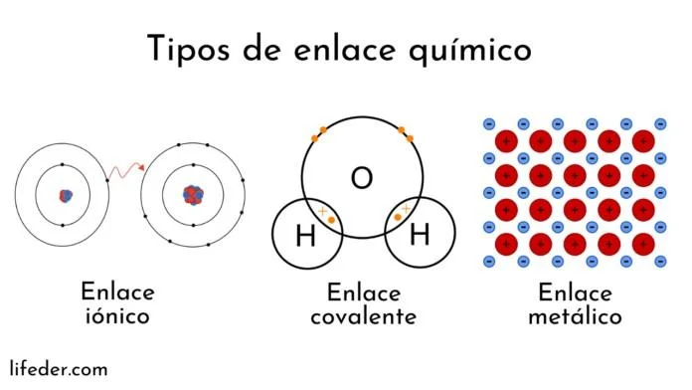
1.2. Importancia de los enlaces químicos en la fabricación de materiales industriales
Los enlaces químicos son fundamentales para la creación de materiales con propiedades específicas. En la industria, se seleccionan y manipulan compuestos según los tipos de enlaces para obtener materiales que cumplan con características deseadas como resistencia, conductividad, durabilidad y reactividad. Por ejemplo, los compuestos iónicos como el cloruro de sodio se usan en procesos de electrólisis para la obtención de metales, mientras que los enlaces covalentes se explotan en la fabricación de plásticos, medicinas y adhesivos. Los metales, debido a sus enlaces metálicos, se emplean en la construcción de estructuras, circuitos eléctricos y máquinas debido a su capacidad para soportar tensiones y deformaciones.
2. Aplicaciones industriales de los enlaces iónicos

2.1. Producción de sales y su uso en la industria química
Las sales son compuestos iónicos esenciales en numerosos procesos industriales. La sal común (NaCl) no solo se utiliza para el consumo humano, sino también en la producción de cloro y soda cáustica a través de la electrólisis. Otras sales, como los sulfatos y nitratos, se utilizan en la fabricación de fertilizantes, colorantes, detergentes y productos de limpieza.
2.2. Aplicación de compuestos iónicos en baterías y pilas

Las baterías y pilas utilizan compuestos iónicos para el almacenamiento y liberación de energía. Por ejemplo, las baterías de litio-ion dependen del movimiento de iones de litio entre un ánodo y un cátodo a través de un electrolito. Este flujo de iones permite la generación de electricidad, lo que convierte a las baterías de litio-ion en una fuente de energía versátil y recargable para dispositivos electrónicos, vehículos eléctricos y sistemas de almacenamiento de energía.
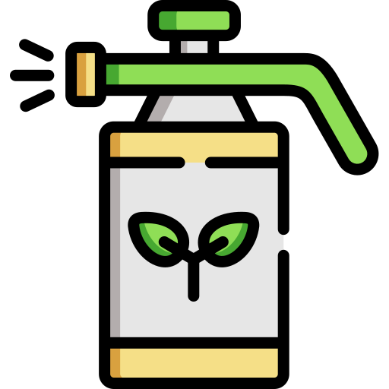
2.3. Uso de enlaces iónicos en la fabricación de fertilizantes
Los fertilizantes químicos como el nitrato de amonio, el fosfato de calcio y el cloruro de potasio son ejemplos de compuestos iónicos ampliamente utilizados en la agricultura. Estos compuestos proporcionan nutrientes esenciales a las plantas y mejoran la calidad del suelo, permitiendo una mayor productividad agrícola. La industria de los fertilizantes se basa en la síntesis y procesamiento de estos compuestos a gran escala para satisfacer la demanda global de alimentos.
3. Aplicaciones industriales de los enlaces covalentes

3.1. Polímeros y plásticos: estructura covalente y aplicaciones industriales
Los polímeros son macromoléculas formadas por largas cadenas de enlaces covalentes. Plásticos como el polietileno, el PVC y el teflón son algunos de los ejemplos más conocidos. Estos materiales se usan en la fabricación de envases, textiles, tuberías, recubrimientos y muchos otros productos debido a su durabilidad, flexibilidad y bajo costo de producción. La estructura covalente proporciona a estos materiales propiedades únicas como resistencia a la corrosión y capacidad de ser moldeados en diversas formas.

3.2. Uso de enlaces covalentes en la industria farmacéutica (síntesis de medicamentos)
En la industria farmacéutica, los enlaces covalentes son fundamentales en la síntesis de compuestos activos en medicamentos. La manipulación precisa de enlaces covalentes permite el desarrollo de nuevas moléculas con propiedades terapéuticas específicas. Por ejemplo, los analgésicos y antibióticos se producen a través de reacciones de formación y ruptura de enlaces covalentes controladas, utilizando procesos que garantizan la pureza y efectividad del compuesto final.


3.3. Productos de limpieza y cosméticos: importancia de los enlaces covalentes
Los productos de limpieza y cosméticos contienen numerosos compuestos orgánicos con enlaces covalentes. Por ejemplo, los tensioactivos utilizados en detergentes y champús se diseñan para interactuar con el agua y las grasas, rompiendo la tensión superficial y permitiendo una mejor limpieza. En cosméticos, los enlaces covalentes también juegan un papel crucial en la estabilidad y la capacidad de absorción de cremas, lociones y productos de maquillaje.

Guiando el Aprendizaje
Actividad 1: “Laboratorio creativo: Explorando el mundo de los enlaces químicos en la industria”

Orientación didáctica
En esta actividad, los estudiantes realizarán un laboratorio creativo en el cual se les pedirá diseñar y presentar un proyecto visual o interactivo que ilustre la importancia y aplicaciones de los enlaces químicos (iónicos y covalentes) en la industria. Esta actividad fomenta la creatividad, la investigación y el pensamiento crítico, promoviendo el trabajo en equipo y la capacidad de comunicar ideas científicas de manera clara y atractiva.
El docente deberá guiar a los estudiantes en la selección de materiales y aplicaciones industriales para que comprendan la diferencia entre enlaces iónicos y covalentes, sus características, y cómo estas afectan su uso en la industria. La clave es motivar a los estudiantes a explorar la química desde un enfoque práctico e innovador, potenciando su habilidad para conectar teoría con aplicaciones reales.
Paso a paso para estudiantes
Introducción y organización del laboratorio)
El docente introduce la actividad explicando que los estudiantes se convertirán en diseñadores industriales y deberán crear una presentación visual sobre las aplicaciones de los enlaces iónicos y covalentes en la industria.
Se forman grupos de 4-5 estudiantes y se asignan temas a cada grupo, de la siguiente manera:
  - Grupo 1: Aplicaciones industriales de los enlaces iónicos (sales, baterías, fertilizantes).
  - Grupo 2: Aplicaciones industriales de los enlaces covalentes (polímeros y plásticos, industria farmacéutica).
  - Grupo 3: Comparación entre compuestos iónicos y covalentes en la fabricación de materiales industriales.
Investigación y diseño del proyecto:
Los grupos deberán investigar sobre los temas asignados, enfocándose en:
  - Ejemplos específicos de materiales y productos fabricados.
  - Estructura química de los enlaces involucrados.
  - Impacto y ventajas de estos compuestos en la industria.
Los estudiantes diseñarán un póster, maqueta, diorama o presentación digital para ilustrar sus hallazgos. El docente proporcionará orientación y recursos adicionales para guiar la investigación, promoviendo la búsqueda de información confiable y estimulando la creatividad.
Desarrollo del proyecto visual:
Los estudiantes utilizarán materiales de arte, cartulina, y herramientas digitales para crear sus proyectos. El docente fomentará el uso de elementos visuales claros, como esquemas de enlaces químicos y gráficos que representen el uso de estos materiales en aplicaciones industriales.
Presentación de proyectos y evaluación:
Cada grupo presentará su proyecto al resto de la clase, explicando la relación entre los enlaces químicos y los productos industriales que investigaron. El docente guiará una sesión de preguntas y comentarios, fomentando la retroalimentación constructiva.

4. Aplicaciones ambientales de los enlaces covalentes
4.1. Materiales biodegradables y su impacto ambiental

Los polímeros derivados de enlaces covalentes, como el ácido poliláctico (PLA) y el polihidroxialcanoato (PHA), son ejemplos de materiales biodegradables que se descomponen en el medio ambiente. A diferencia de los plásticos tradicionales, que pueden tardar cientos de años en degradarse, estos materiales se descomponen en condiciones naturales en un período mucho más corto.
Podríamos profundizar en los procesos de producción de estos materiales, sus aplicaciones en envases, utensilios desechables y textiles, así como sus ventajas y desventajas frente a los plásticos convencionales.
Los enlaces covalentes son fundamentales para la formación de una variedad de gases que tienen un impacto significativo en la calidad del aire y en el cambio climático. Compuestos como el dióxido de carbono (CO₂), el metano (CH₄) y los óxidos de nitrógeno (NOx) son ejemplos clave de cómo la química covalente puede influir en la reactividad y estabilidad de los gases en la atmósfera.

4.2. Reactividad y estabilidad de los gases en la atmósfera
Los enlaces covalentes determinan cómo interactúan los gases en la atmósfera. Por ejemplo:
Dióxido de Carbono (CO₂): El CO₂ es un gas de efecto invernadero con un enlace covalente fuerte entre el carbono y los dos átomos de oxígeno. Su estabilidad permite que se acumule en la atmósfera durante largos períodos, contribuyendo al calentamiento global. Aunque es menos reactivo que otros compuestos, puede participar en reacciones químicas bajo ciertas condiciones, como en la fotosíntesis y la formación de ácidos en la atmósfera.
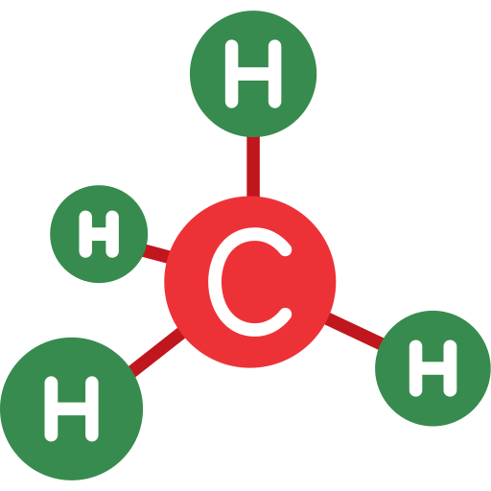
Metano (CH₄): El metano, con enlaces covalentes simples entre un átomo de carbono y cuatro átomos de hidrógeno, es otro potente gas de efecto invernadero. Aunque su estabilidad es alta, su reactividad puede aumentar en presencia de catalizadores, como en reacciones de combustión, donde se transforma en CO₂ y agua, liberando energía. Sin embargo, el metano tiene un potencial de calentamiento global mucho mayor que el CO₂ en el corto plazo, lo que lo convierte en un objetivo crítico para la mitigación del cambio climático.


Óxidos de Nitrógeno (NOx): Los óxidos de nitrógeno, formados a partir de la reacción entre el nitrógeno y el oxígeno en condiciones de alta temperatura (como en motores de combustión interna), incluyen compuestos como el óxido nítrico (NO) y el dióxido de nitrógeno (NO₂). Estos gases tienen enlaces covalentes que les confieren una alta reactividad, lo que les permite participar en reacciones que producen ozono troposférico, un contaminante dañino.
4.3. Estrategias para mitigar la contaminación del aire
Con el fin de reducir la contaminación del aire y mitigar el impacto de estos gases, se han desarrollado diversas estrategias:

Tecnologías de Captura de Carbono: Estas tecnologías buscan atrapar el CO₂ antes de que sea liberado a la atmósfera durante procesos industriales o de generación de energía. Métodos como la captura y almacenamiento de carbono (CAC) involucran la captura del CO₂ y su almacenamiento en formaciones geológicas subterráneas, previniendo así su contribución al efecto invernadero.


Promoción de Energías Renovables: La transición hacia fuentes de energía renovable, como la solar y la eólica, es crucial para reducir la dependencia de combustibles fósiles que emiten gases contaminantes al quemarse. Estas energías limpias no producen emisiones directas de CO₂ ni otros contaminantes, lo que ayuda a mejorar la calidad del aire.

Regulación de Emisiones: La implementación de regulaciones más estrictas sobre las emisiones de NOx y otros contaminantes puede forzar a las industrias a adoptar tecnologías más limpias. Esto incluye la mejora de los sistemas de combustión y la implementación de tecnologías de tratamiento de emisiones.

Educación y Conciencia Pública: Promover la conciencia sobre la calidad del aire y el impacto de las emisiones puede motivar a las comunidades a participar en prácticas sostenibles, como el uso del transporte público, el reciclaje y la reducción del uso de energía en el hogar.

En conclusión, los enlaces covalentes no solo afectan la reactividad y estabilidad de gases clave en la atmósfera, sino que también subrayan la importancia de las intervenciones tecnológicas y de políticas para mitigar la contaminación del aire y sus efectos en la salud y el medio ambiente.
5. Desafíos y consideraciones ambientales en la aplicación de enlaces químicos
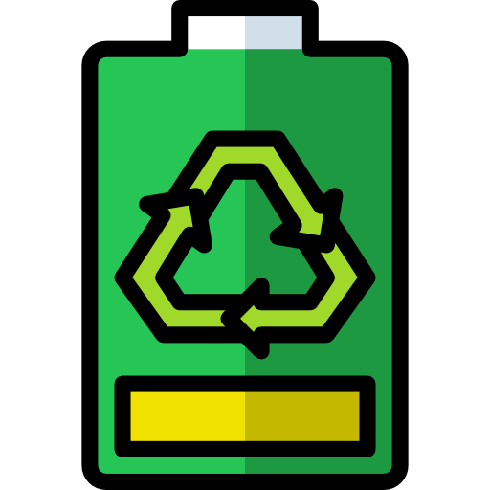
5.1. Reciclaje de materiales iónicos y covalentes
El reciclaje es un componente crucial en la gestión de residuos y la sostenibilidad ambiental. Los materiales iónicos, como las baterías, presentan desafíos específicos en su reciclaje debido a la toxicidad de algunos metales pesados que contienen. Sin embargo, existen métodos eficaces para recuperar metales valiosos y reducir la contaminación.

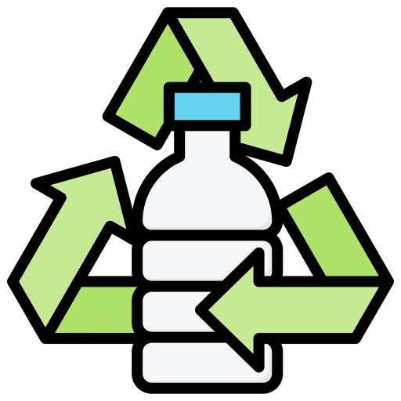
En el caso de los plásticos, el reciclaje de polímeros covalentes es un proceso que puede implicar la degradación del polímero para recuperar monómeros o el reprocesamiento de plásticos reciclados para producir nuevos productos.

Podríamos incluir un análisis de los procesos de reciclaje más efectivos, estadísticas sobre la tasa de reciclaje en diferentes regiones y los impactos positivos de estas prácticas en la reducción de residuos.
5.2. Sostenibilidad en la producción química
La producción química sostenible implica el diseño de procesos que minimicen los desechos y el uso de recursos no renovables. Esto incluye el desarrollo de catalizadores que utilicen menos energía, la utilización de materias primas renovables y la implementación de técnicas de producción más limpias.

Aquí se puede explorar el concepto de la química verde, que busca innovar en la producción de compuestos químicos, fomentando la sostenibilidad y reduciendo el impacto ambiental.
5.3. Conciencia y educación ambiental
La educación juega un papel fundamental en la promoción de prácticas sostenibles y la comprensión de la química en la vida cotidiana. Es vital fomentar la conciencia sobre el uso responsable de productos químicos y sus impactos en el medio ambiente.
Se podría incluir un apartado sobre cómo las instituciones educativas y las organizaciones pueden contribuir a la educación ambiental, a través de programas, talleres y proyectos comunitarios.

Guiando el Aprendizaje

Actividad 2: “Estrategas ambientales: Innovaciones y desafíos en los enlaces químicos”
Orientación didáctica para maestros
Esta actividad invita a los estudiantes a desarrollar una campaña de concienciación ambiental sobre el uso responsable de materiales químicos y estrategias sostenibles. Los estudiantes deberán investigar y proponer soluciones para abordar los desafíos ambientales relacionados con los enlaces iónicos y covalentes. La actividad busca potenciar la creatividad, el pensamiento crítico y la capacidad de analizar problemas ambientales reales, promoviendo una visión responsable hacia la química y la sostenibilidad.
El docente deberá guiar a los estudiantes en la identificación de problemas ambientales específicos y fomentar el trabajo colaborativo en la creación de campañas creativas y efectivas. Se recomienda estimular la reflexión crítica y la investigación basada en evidencia científica.
Paso a paso para estudiantes
- Introducción y asignación de roles:
El docente introduce la actividad explicando que los estudiantes serán estrategas ambientales encargados de crear una campaña para concienciar sobre los desafíos y soluciones relacionadas con los enlaces químicos. Se forman equipos de 3-4 estudiantes, y cada equipo elige uno de los temas de la unidad para enfocar su campaña.
- Investigación y análisis de problemas ambientales:
Los estudiantes investigarán sobre los problemas ambientales asociados con los enlaces covalentes e iónicos. Deberán enfocarse en:
  - Uso de materiales biodegradables y su impacto.
  - Reciclaje de materiales iónicos y covalentes.
  - Estrategias para mitigar la contaminación del aire.
  - Prácticas sostenibles en la producción química.
Los estudiantes deben seleccionar un problema específico y buscar datos relevantes que respalden su análisis.
- Diseño de la campaña de concienciación:
Los estudiantes crearán una campaña visual o audiovisual que incluya:
  - Un lema o mensaje principal.
  - Un póster, infografía, o video explicativo sobre el problema ambiental y sus soluciones.
  - Propuestas de acciones para mitigar el impacto ambiental.
El docente debe incentivar la creatividad y la originalidad en la presentación, guiando a los estudiantes en el diseño de campañas efectivas y atractivas.
- Presentación y retroalimentación:
Los equipos presentarán sus campañas al resto de la clase y explicarán las propuestas de solución. El docente fomentará una sesión de preguntas y comentarios para evaluar la viabilidad y efectividad de las campañas.

Recursos propuestos
- Herramientas digitales de diseño: Canva, Piktochart.
- Videos sobre sostenibilidad química: UN Environment Programme
- Artículos científicos sobre sostenibilidad y reciclaje químico.

CIERRE
Actividad:
“Historias Químicas: Reflexiones desde la Ciencia”
Orientación didáctica para maestros
En esta actividad de cierre, los estudiantes crearán una historia en formato de storytelling o podcast basada en los temas y conceptos estudiados durante la unidad. La intención es que los estudiantes reflexionen sobre las aplicaciones industriales y ambientales de los enlaces químicos y que, al crear una narrativa, conecten los conocimientos adquiridos con situaciones del mundo real. Esta actividad no solo invita a la reflexión y consolidación de lo aprendido, sino que fomenta la creatividad y la capacidad de comunicar de manera efectiva.

El docente debe motivar a los estudiantes a usar su imaginación y habilidades narrativas para dar vida a conceptos abstractos, invitándolos a escribir desde la perspectiva de un químico, un producto, o incluso un enlace químico.
Paso a paso para estudiantes
- Reflexión y elección de tema:
El docente presenta la actividad explicando que los estudiantes crearán una historia, ya sea en formato escrito, podcast o narración visual (storytelling), que refleje los aprendizajes de la unidad. Los estudiantes deberán elegir uno de los siguientes enfoques:
- Un día en la vida de un enlace químico: donde personifican un enlace iónico o covalente y describen su viaje a través de diferentes aplicaciones industriales y ambientales.
- Historias de transformación química: una narrativa que cuente cómo un compuesto (como una sal, polímero o material biodegradable) impacta la vida de las personas y el medio ambiente.
- El futuro de la química sostenible: un relato en el que imaginen los retos y avances en la industria y sostenibilidad química.
El docente proporcionará preguntas guía para motivar la reflexión:
¿Qué rol juega la química en nuestras vidas? ¿Cómo contribuyen los enlaces químicos a los desafíos ambientales y sus soluciones?
- Desarrollo de la historia o guión del podcast:
Los estudiantes deberán escribir un guión narrativo, ya sea en un relato corto o en formato de guión de podcast, teniendo en cuenta:
- Personajes: los enlaces químicos, los productos industriales o el narrador.
- Trama: una situación o problema relacionado con el uso de estos enlaces en la industria y el medio ambiente.
- Desenlace: reflexiones sobre cómo se puede mejorar la sostenibilidad y el impacto positivo de los enlaces químicos.

Los estudiantes pueden optar por escribir su historia de manera individual o en pequeños grupos.
- Grabación o presentación de historias:
- Podcast: si eligen grabar un podcast, los estudiantes deben usar grabadoras o sus teléfonos para crear un audio de 5-7 minutos donde narren su historia. Se puede incentivar la creatividad sugiriendo el uso de efectos sonoros o música de fondo.
- Storytelling visual: si optan por una presentación visual, pueden usar diapositivas, ilustraciones o videos para contar su historia.

Los docentes deben guiar en la organización del tiempo y la planificación del contenido, supervisando que las historias reflejen los conocimientos adquiridos y ofrezcan una perspectiva reflexiva.
- Evaluación y retroalimentación):
Cada grupo o estudiante presenta su historia al resto de la clase. El docente organiza una sesión de preguntas y comentarios, donde los estudiantes pueden compartir reflexiones sobre lo que han aprendido a lo largo de la unidad. El docente, al dar retroalimentación, puede orientar a los estudiantes para que conecten su historia con los conceptos clave de los enlaces químicos y sus aplicaciones.
Recursos propuestos
- Aplicaciones para grabación de podcast: Anchor, Audacity.
- Herramientas de storytelling: rockcontent, Gamelearn.

Esta actividad de cierre invita a los estudiantes a utilizar la escritura creativa y las habilidades narrativas para reflexionar y consolidar los contenidos trabajados en la unidad. Además, fomenta la expresión oral y visual, y les permite aplicar sus conocimientos de manera creativa y original. La creación de historias, tanto en formato escrito como en podcast, no solo proporciona una forma innovadora de evaluación, sino que también facilita una reflexión profunda sobre el impacto de la química en sus vidas y en el entorno. ¡Es una oportunidad ideal para cerrar con creatividad, reflexión y conexión con el mundo real!
9. Actividades de Evaluación
Actividad 1

“Mapa Conceptual Colaborativo”
Descripción de la actividad
Los estudiantes trabajarán en grupos para crear un mapa conceptual que refleje los temas principales de la unidad. Usarán herramientas digitales (como Coggle, MindMeister o Jamboard) o realizarán el mapa de forma manual en papelógrafos. Deben identificar y organizar los conceptos clave, como enlaces iónicos y covalentes, aplicaciones industriales y ambientales, y desafíos para la sostenibilidad. Cada grupo deberá presentar su mapa y explicar cómo se relacionan los conceptos.
Evaluación
- Tipo: Formativa
- Descripción: Se busca evaluar el nivel de comprensión de los estudiantes sobre los conceptos trabajados, la capacidad de establecer relaciones entre ellos y su colaboración en equipo. Los estudiantes recibirán retroalimentación inmediata para ajustar sus conocimientos.

Instrumento de evaluación: Lista de Chequeo
Criterios | Cumple | No Cumple | Observaciones
Definición del propósito del prototipo

El prototipo está diseñado para resolver un problema específico relacionado con los enlaces químicos.
Claridad en la explicación de los materiales y su elección

Los materiales elegidos están justificados en función de sus propiedades químicas.

Se ha incluido una descripción clara de cada material y sus propiedades relevantes.

Estructura lógica del diseño del prototipo

El prototipo sigue un diseño coherente, considerando las propiedades de los enlaces químicos.
Creatividad y originalidad

El prototipo presenta una idea innovadora o un enfoque original.
Presentación y comunicación del proyecto

La presentación oral o escrita del prototipo es clara y estructurada.

Se utilizan términos químicos correctamente durante la explicación.

Actividad 2:
“Análisis de Caso: Química Sostenible”
Descripción de la actividad
Se les proporcionará a los estudiantes un estudio de caso sobre una industria que ha implementado nuevas prácticas sostenibles relacionadas con la química y el uso de enlaces químicos. Los estudiantes deberán analizar el caso de manera individual y responder preguntas abiertas sobre cómo la industria ha abordado los desafíos de sostenibilidad, qué estrategias se han implementado, y los efectos ambientales y económicos de dichas prácticas.
Estudio de Caso
Química Sostenible en la Industria de Plásticos Biodegradables
Contexto:
La empresa EcoPolymer S.A. es una industria química que ha adoptado un enfoque sostenible para la producción de plásticos biodegradables, reduciendo su impacto ambiental. Tradicionalmente, los plásticos convencionales, basados en derivados del petróleo y enlaces covalentes fuertes, han sido altamente contaminantes debido a su resistencia a la degradación. Sin embargo, EcoPolymer S.A. ha desarrollado un nuevo tipo de polímero utilizando enlaces covalentes más susceptibles a la biodegradación.
Descripción del Proyecto de Innovación:
EcoPolymer S.A. ha creado un plástico biodegradable llamado EcoFlex, basado en ácidos polilácticos (PLA), que se deriva de la fermentación de residuos agrícolas, como el almidón de maíz. Este bioplástico contiene enlaces covalentes que se rompen fácilmente en condiciones de compostaje, permitiendo una degradación en un período de tiempo mucho más corto comparado con los plásticos tradicionales. El proceso de fabricación de EcoFlex requiere menos energía y produce menos emisiones de carbono en comparación con los plásticos convencionales.
Estrategias Implementadas:
- Uso de materia prima renovable: EcoPolymer S.A. ha optado por fuentes agrícolas para la producción de EcoFlex, promoviendo una economía circular y la reducción de residuos.
- Optimización del ciclo de vida: Han desarrollado un plan de reciclaje en el que los residuos plásticos biodegradables se recolectan y compostan en plantas industriales para cerrar el ciclo de vida del producto.
- Educación al consumidor: La empresa ha lanzado una campaña educativa para fomentar el uso de plásticos biodegradables entre sus consumidores, destacando los beneficios ambientales y la reducción de la contaminación plástica.
Impactos Ambientales y Sociales:
- Reducción de residuos plásticos: EcoFlex se degrada completamente en condiciones de compostaje, reduciendo significativamente la acumulación de residuos plásticos en el medio ambiente.
- Emisiones de CO₂: El proceso de producción genera un 30% menos de emisiones de CO₂ en comparación con los plásticos derivados del petróleo.
- Creación de empleo: El uso de materias primas renovables ha creado nuevas oportunidades de empleo en áreas agrícolas y en la recolección y procesamiento de residuos.
Desafíos:
- Costos de producción: La producción de EcoFlex es un 20% más costosa que la de plásticos convencionales, lo cual ha sido un desafío para la penetración en el mercado.
- Infraestructura de compostaje: Se requiere una infraestructura adecuada para procesar estos plásticos de manera efectiva, algo que aún no está completamente desarrollado en muchas ciudades.

Preguntas para la Actividad:
1. Identificación de Problemas: ¿Cuál es el problema ambiental que EcoPolymer S.A. busca resolver con la producción de EcoFlex?
2. Análisis de Estrategias: ¿Qué ventajas ofrece la empresa al optar por un enfoque basado en enlaces covalentes biodegradables?
3. Propuesta de Mejoras: ¿Qué otras estrategias podría implementar EcoPolymer S.A. para mejorar la sostenibilidad de su proceso?
4. Impacto Ambiental y Social: ¿Qué beneficios e impactos puede tener la adopción de EcoFlex en la industria y la sociedad?

Evaluación
- Tipo: Formativa
- Descripción: La actividad pretende evaluar la capacidad crítica y analítica de los estudiantes al aplicar los conocimientos sobre enlaces químicos a una situación real. Se busca promover la reflexión y la argumentación basada en evidencia.
Instrumento de Evaluación
Criterio | Cumple | No Cumple | Observaciones
Identificación del Problema

El estudiante identifica correctamente el problema ambiental que EcoPolymer S.A. busca resolver.
Análisis de las Estrategias Implementadas

Se explican claramente las estrategias implementadas por la empresa.

El estudiante justifica cómo las estrategias se relacionan con los enlaces covalentes biodegradables.
Impacto Ambiental y Social

El estudiante identifica y describe los beneficios ambientales (reducción de residuos y emisiones de CO₂).

Se menciona cómo EcoFlex impacta positivamente en la creación de empleo y en la economía circular.
Propuesta de Mejoras

El estudiante sugiere al menos dos nuevas estrategias de sostenibilidad que podrían implementar en la empresa.
Claridad y Coherencia en la Argumentación

Los argumentos se presentan de manera clara y están respaldados por evidencias del caso.
Uso de Terminología Química

Se utilizan correctamente los términos relacionados con los enlaces covalentes y la biodegradabilidad.
Respuesta a Preguntas del Caso

La respuesta a la pregunta 1 demuestra una comprensión profunda del problema ambiental identificado.

La respuesta a la pregunta 2 ofrece un análisis bien fundamentado de las ventajas de los enlaces covalentes biodegradables.

La respuesta a la pregunta 3 incluye propuestas viables y relacionadas con la mejora del proceso de EcoPolymer S.A.

La respuesta a la pregunta 4 resalta claramente los beneficios e impactos ambientales y sociales de EcoFlex.

Actividad 3:
Proyecto Final: Innovación Química para la Sostenibilidad
Descripción de la Actividad:
Los estudiantes, organizados en grupos de 4 a 5 integrantes, deberán desarrollar un proyecto de investigación donde presenten una propuesta innovadora para el uso sostenible de los enlaces químicos en un contexto industrial o ambiental específico. Este proyecto se centrará en cómo se pueden aplicar los conceptos de enlaces químicos para resolver problemas actuales relacionados con la sostenibilidad.
Componentes del Proyecto:
  - Selección del Tema:
Los grupos elegirán un área específica en la que se utilizarán los enlaces químicos de manera sostenible. Algunas sugerencias pueden incluir:
- Creación de materiales biodegradables.
- Desarrollo de procesos químicos más eficientes.
- Soluciones para la gestión de residuos.
- Uso de enlaces químicos en energías renovables.

- Investigación:
Los estudiantes deberán investigar sobre su tema seleccionado. Esto incluye:
- Fundamentos teóricos sobre los enlaces químicos relevantes.
- Ejemplos actuales de aplicaciones industriales.
- Análisis de la viabilidad técnica y económica de su propuesta.
- Consideraciones ambientales y sociales.

- Elaboración del Proyecto:
Crear un póster científico que incluya:
- Título del proyecto.
- Objetivos de la propuesta.
- Justificación y contexto del problema que abordan.
- Descripción detallada de la propuesta (métodos, materiales, etc.).
- Evaluación de impactos sociales y ambientales.
- Conclusiones sobre la viabilidad y beneficios del uso sostenible de los enlaces químicos.
- Preparar una presentación oral para explicar su proyecto a la clase. Deben ser claros y concisos, y usar el póster como apoyo visual.

- Presentación:
Cada grupo presentará su proyecto a la clase. La presentación debe durar entre 10 a 15 minutos, incluyendo tiempo para preguntas y respuestas.
Evaluación:
- Tipo: Sumativa
La evaluación sumativa tiene como objetivo medir el dominio conceptual de los estudiantes sobre los enlaces químicos y su aplicación en sostenibilidad, así como su capacidad de integración de los contenidos aprendidos en el curso y en su investigación; además, se busca valorar las habilidades de comunicación a través de la claridad y efectividad en la presentación oral y en el póster científico.
Instrumento de Evaluación:
Criterios | Excelente (4) | Bueno (3) | Aceptable (2) | Insuficiente (1)
Dominio conceptual | Conceptos bien explicados y aplicados de manera precisa. | Conceptos claros con pocas imprecisiones. | Algunos conceptos mal aplicados o confusos. | Falta de comprensión de los conceptos.
Integración de contenidos | Propuesta innovadora y bien fundamentada. | Propuesta adecuada con algunas referencias. | Propuesta básica con escasa innovación. | Sin propuesta o mal fundamentada.
Presentación  oral | Muy clara, con buena organización y uso efectivo de recursos visuales. | Clara, pero con algunas fallas de organización. | Difícil de seguir, con recursos visuales poco efectivos. | Incoherente o sin estructura.
Trabajo en  equipo | Excelente colaboración y participación de todos los miembros. | Buena colaboración, aunque un miembro se destacó. | Colaboración limitada, con un miembro poco involucrado. | Falta de colaboración y cohesión grupal.

Recursos Complementarios
National Geographic - Plastic Pollution
Enlace: National Geographic - Plastic Pollution
Este artículo de National Geographic aborda el problema de la contaminación por plásticos, un tema relevante para los enlaces químicos en términos de sostenibilidad. Ofrece información sobre cómo se producen los plásticos, sus efectos ambientales y las posibles soluciones. Es un recurso valioso para discutir las aplicaciones de los enlaces covalentes en la industria del plástico y los desafíos ambientales asociados.
Chem for Your Life
Enlace: Chem for Your Life - Episodes
Es un podcast educativo que explora temas de química de manera accesible y entretenida. En cada episodio, los anfitriones abordan una variedad de conceptos químicos, investigaciones recientes y su aplicación en la vida cotidiana.
Cada episodio está diseñado para ser informativo y ameno, combinando explicaciones claras con ejemplos prácticos que ayudan a los oyentes a comprender la relevancia de la química en diferentes contextos. Los temas cubiertos incluyen desde los fundamentos de la química hasta las aplicaciones en sostenibilidad, medicina y tecnología. Además, el podcast invita a los oyentes a reflexionar sobre cómo la química impacta su vida diaria, promoviendo una apreciación más profunda de esta ciencia.
Industrial Polymer
Enlace: Industrial Polymer - Britannica
Este artículo de la Enciclopedia Británica proporciona una visión detallada sobre los polímeros industriales, que son materiales clave en diversas aplicaciones. Se explica qué son los polímeros, cómo se forman y sus propiedades distintivas. El recurso también aborda la diferencia entre polímeros naturales y sintéticos, así como los métodos de procesamiento utilizados en su fabricación. Además, se destacan las aplicaciones de estos materiales en diversas industrias, como la automotriz, electrónica y de construcción, y se menciona su papel en innovaciones tecnológicas y en la búsqueda de soluciones sostenibles, como el reciclaje y el desarrollo de plásticos biodegradables.
Este recurso es útil para los profesores que desean introducir a los estudiantes en el estudio de los polímeros y su importancia en la química industrial. Puede complementarse con lecciones sobre enlaces químicos, propiedades de materiales y sostenibilidad, y servir como base para discusiones sobre el impacto ambiental de los plásticos y el papel de la química en la innovación.

Esta colección de Recursos Educativos Abiertos (REA) incluye 30 guías diseñadas como parte de tres unidades didácticas que integra actividades, recursos y explicaciones en una secuencia pedagógica coherente para diferentes ciclos escolares. Los temas centrales son la enseñanza de las ciencias naturales y la educación ambiental, abordados de manera articulada para fortalecer el aprendizaje significativo.
Les invitamos a seguir la secuencia propuesta, que ofrece continuidad y valiosos aportes pedagógicos al proceso de enseñanza y aprendizaje, promoviendo la exploración, el análisis y la reflexión en contextos educativos diversos.

Secuencia didáctica para la enseñanza de ciencias naturales de sexto y séptimo grado:
Tema 1: Ciclos de vida y reproducción
1.1 Concepto de ciclo de vida
1.2 Reproducción sexual y asexual
1.3 Ejemplos de ciclos de vida en plantas y animales
1.4 Factores que afectan la reproducción
1.5 Conservación de especies y reproducción asistida
Tema 2: Interacción de los organismos con su entorno
2.1 Concepto de adaptación
2.2 Tipos de adaptaciones (morfológicas, fisiológicas, comportamentales)
2.3 Ejemplos de adaptaciones en diferentes ecosistemas
2.4 Relaciones ecológicas básicas (depredación, simbiosis, competencia)
2.5 Impacto del cambio climático en las adaptaciones

Secuencia didáctica para la enseñanza de las ciencias naturales de octavo y noveno grado:
Tema 1: Sistemas de órganos y funciones vitales
1.1 Concepto de sistema de órganos
1.2 Sistema respiratorio: función y estructura
1.3 Sistema circulatorio: transporte de nutrientes y oxígeno
1.4 Sistema digestivo: digestión y absorción de nutrientes
1.5 Relación entre los sistemas y la homeostasis
Tema 2: Fotosíntesis y respiración celular
2.1 Concepto de fotosíntesis
2.2 Etapas de la fotosíntesis (fase luminosa y fase oscura)
2.3 Respiración celular: glicólisis, ciclo de Krebs y cadena transportadora de electrones
2.4 Comparación entre fotosíntesis y respiración celular
2.5 Impacto de la fotosíntesis y respiración en los ecosistemas

Secuencia didáctica para la enseñanza de la química de décimo y once grado:
Tema 1: Propiedades periódicas y enlace químico
1.1 Estructura de la tabla periódica
1.2 Propiedades periódicas: radio atómico, electronegatividad, energía de ionización
1.3 Enlace iónico vs. Covalente
1.4 Fuerzas intermoleculares y propiedades de los compuestos
1.5 Aplicaciones industriales y ambientales de los enlaces químicos
Tema 2: Reacciones químicas y energía
2.1 Tipos de reacciones químicas (exotérmicas, endotérmicas)
2.2 Ley de conservación de la energía
2.3 Reacciones redox y su importancia ambiental
2.4 Energía y combustión: impacto ambiental
2.5 Estrategias para mitigar los efectos negativos de las reacciones químicas en el ambiente

